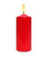
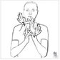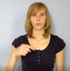

1 Kerze leuchtet. Sie flüstert: Jesus kommt.

2 Kerzen leuchten. Sie flüstern: Jesus kommt.

3 Kerzen leuchten. Sie flüstern: Jesus kommt.

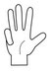

4 Kerzen leuchten. Sie flüstern: Jesus kommt.

Jesus kommt als Baby zu uns in unsere Welt.
(Baby wiegen)

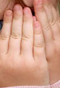

Jesus kommt ins Dunkle und macht das Dunkle hell.
(Hände vor Augen halten und wieder wegnehmen)

